COMUNICADO DE PRENSA DEL 20 DE MAYO DE 2021
SECRETARÍA DISTRITAL DE HACIENDA

Bogotá, D.C.

El 31 de mayo vence plazo para optar al pago por cuotas del impuesto Predial

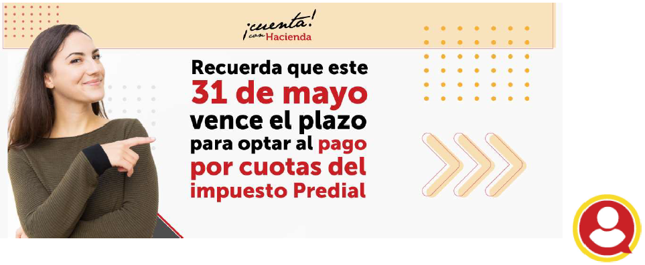
- El beneficio aplica para predios residenciales y no residenciales, e incluye entre estos últimos una nueva categoría para sectores económicos afectados por la emergencia COVID, como hoteles, restaurantes y bares, entre otros.

- Los propietarios interesados en estas alternativas deberán presentar su declaración inicial a más tardar el lunes 31 de mayo, para diferir su impuesto en cuatro cuotas iguales sin intereses.

Bogotá, mayo 20 de 2021

Quedan pocos días para poder acogerse al Sistema de Pago Alternativo por Cuotas (SPAC) del impuesto Predial, un beneficio que solo podrán obtener los propietarios de predios que presenten su declaración este mes, a más tardar el 31 de mayo, en la Oficina Virtual de la Secretaría Distrital de Hacienda.

Este año el beneficio sigue cobijando a los predios residenciales y no residenciales, sean personas naturales o jurídicas, pero además incluye una opción exclusiva para los propietarios de predios no residenciales afectados por las medidas decretadas para afrontar la pandemia del COVID-19, quienes deberán acogerse también en esta fecha, pero empezarán a pagar el año entrante.

“Invitamos a los contribuyentes para que no dejen pasar esta oportunidad que les brinda la Administración de mejorar su flujo de caja, consciente de la mayor necesidad que tienen en estos momentos los dueños de predios no residenciales cuya operación ha estado restringida por causa de la pandemia, como por ejemplo, aquellos donde funcionan hoteles, restaurantes, bares, oficinas y locales comerciales, entre muchos otros”, explica el Secretario de Hacienda, Juan Mauricio Ramírez.

A la fecha, a menos de dos semanas de vencerse el plazo para acogerse al SPAC, el Distrito registra en ambas modalidades la inscripción de alrededor de 16.000 predios, frente a los 64.000 Inscritos que pagaron por cuotas su Predial el año pasado.

Para quienes se inscriban al SPAC tradicional, que aplica por igual para predios residenciales y no residenciales, estos son los plazos:

- Primera Cuota Miércoles 30 de junio de 2021.
- Segunda Cuota Martes 31 de agosto de 2021.
- Tercera Cuota Viernes 29 de octubre de 2021.
- Cuarta Cuota Lunes 31 de enero de 2022.

Por su parte, la distribución de los vencimientos para los contribuyentes inscritos al ‘Pago por Cuotas afectados COVID’, que solo aplica para predios no residenciales, a excepción de lotes, depósitos y garajes, es la siguiente:

- Primera Cuota Viernes 18 de febrero de 2022.
- Segunda Cuota Lunes 25 de abril de 2022.
- Tercera Cuota Viernes 17 de junio de 2022.
- Cuarta Cuota Viernes 26 de agosto de 2022.

La declaración inicial, requisito indispensable para acceder al beneficio, deberá ser presentada a través de la Oficina Virtual de la Secretaría de Hacienda, Ingresando en el plazo Indicado al portal web de la Entidad (www.shd.gov.co (http://www.shd.gov.co)) y seleccionando la opción correspondiente al SPAC elegido.

